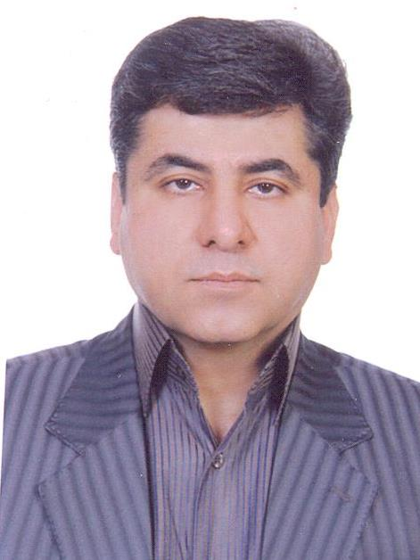

دکتر ایاد بهادری منفرد
(MD, MPH , PhD )
متخصص اپیدمیولوژی و عضو هیات علمی دانشکده پزشکی
دانشگاه علوم پزشکی شهید بهشتی

سوابق تحصیلی:
- پزشکی عمومی فارغ التحصیل (دانشگاه علوم پزشکی شهید بهشتی)
- MPH (دانشگاه علوم پزشکی شهید بهشتی)
- دکترای تخصصی اپیدمیولوژی فارغ التحصیل (دانشگاه علوم پزشکی شهید بهشتی)

سوابق اجرایی:
(ازسال 1376تاکنون)
- سرپرست شبکه بهداشت و درمان پاکدشت ( ازسال 1376 لغایت 1379)
- سرپرست شبکه بهداشت و درمان دماوند (ازسال 1379 لغایت1381)
- مدیر مرکز پزشکی، آموزشی و درمانی شهدای تجریش (ازسال 1381 لغایت 1383)
- معاون اجرایی معاونت بهداشتی دانشگاه (ازسال 1383 لغایت 1385)
- مشاور اجرایی معاونت پشتیبانی دانشگاه (ازسال 1385 لغایت 1389 )
- عضو کمیته اجرایی طرح طبقه بندی مشاغل دانشگاه (1384 لغایت 1389 )
- عضو کمیسیون تحول اداری دانشگاه (ازسال 1385 لغایت 1389 )
- ریاست کتابخانه مرکزی دانشگاه (ازسال 1390لغایت 1392 )
- مشاور اجرایی معاونت آموزشی دانشگاه (ازسال 1392 لغایت 1396)
- عضو شورای پژوهشی وتحصیلات تکمیلی شعبه بین الملل دانشگاه (ازسال 1393 لغایت 1396)
- عضو کمیته راهبردی شعبه بین الملل دانشگاه(ازسال 1392 لغایت 1394)
- عضو هیات علمی ومعاون آموزشی گروه بهداشت وپزشکی اجتماعی دانشکده پزشکی (ازسال 1392 تاکنون)
- عضو انجمن علمی اپیدمیولوژیست‎های ایران (IrEA)( ازسال 1391 تاکنون)
- عضو کمیته اخلاق دانشگاه( ازسال 1392 تاکنون)
- معاون پشتیبانی دانشکده پزشکی (ازسال 1396 تا سال 1398)
- معاون امور بهداشتی دانشگاه درزمان پاندمی کرونا (از سال 1398 تا سال 1400)
- عضو شورای عالی مرکز تحقیقات علوم رفتاری دانشگاه علوم پزشکی شهید بهشتی(ازسال 1402 تاکنون)
- رئیس دانشگاه علوم پزشکی شاهرود ( سال 1402و1403)

